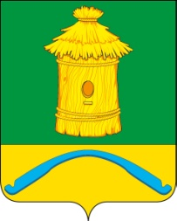
СОВЕТ НАРОДНЫХ ДЕПУТАТОВ
ПОДКОЛОДНОВСКОГО СЕЛЬСКОГО ПОСЕЛЕНИЯ
БОГУЧАРСКОГО МУНИЦИПАЛЬНОГО РАЙОНА
ВОРОНЕЖСКОЙ ОБЛАСТИ
РЕШЕНИЕ

от «11» ноября 2021 г. № 77
с. Подколодновка

О внесении изменений в решение Совета народных депутатов Подколодновского сельского поселения Богучарского муниципального района от 01.10.2021 № 68 «Об утверждении Положения о муниципальном земельном контроле на территории Подколодновского сельского поселения Богучарского муниципального района Воронежской области»

В соответствии со статьей 3 Федерального закона от 31.07.2020 № 248-ФЗ «О государственном контроле (надзоре) и муниципальном контроле в Российской Федерации», Уставом Подколодновского сельского поселения Богучарского муниципального района, Совет народных депутатов Подколодновского сельского поселения Богучарского муниципального района Воронежской области р е ш и л:
1. Внести в решение Совета народных депутатов Подколодновского сельского поселения Богучарского муниципального района от 01.10.2021 № 68 «Об утверждении Положения о муниципальном земельном контроле на территории Подколодновского сельского поселения Богучарского муниципального района Воронежской области» следующие изменения:
1.1. Пункт 3 распорядительной части изложить в следующей редакции:
«3. Данное решение вступает в силу со дня его официального обнародования, за исключением пунктов 35-39.2 приложения к решению, которые вступают в силу с 01.01.2023 года.».
2. Контроль за исполнением настоящего решения оставляю за собой.

Глава Подколодновского
сельского поселения В.И. Пелихов

